Вікторина з англійської мови
7 клас
What do you know about English?
Мета заходу:
Освітня: відпрацювати фонетичні навички; вчити розуміти іноземну мову в ігрових ситуаціях; проконтролювати мовні навички та вміння учнів; проконтролювати рівень засвоєння учнями даних тем.
Розвиваюча: розвивати вміння застосовувати вивчені лексичні одиниці та граматичні правила в конкретній обстановці; розвивати здогадку та вміння швидко орієнтуватися в умовах непідготовленого монологічного мовлення.
Виховна: прищеплювати цікавість до культури, історії, традицій англомовних країн; виховувати вміння працювати в колективі (команді).
Обладнання:
Картки;кросворд,малюнки
Склад команд: кожна з команд складається з семи учасників - шести гравців та капітана.
План проведення вікторини
1. Організаційний момент.
2. Основна частина гри
2.1 Конкурс на кращого знавця англомовних країн.
2.2 Конкурс на кращого знавця граматики англійської мови.
2.3 Загадки
2.4 Конкурс на кращого знавця Лондона.
3. Підведення підсумків вікторини, нагородження переможці
ХІД ВІКТОРИНИ
1. Організаційний момент.
а) привітання;
Dear Friends! We are very glad to see you here. Glad to meet you, dear boys and girls. Today we are having a competition, an English quiz and each of you will take part in it as a member of one team or fans. We will not read texts or learn dialogues. We were busy doing all that at the previous lessons. Today we will play.
Today we are going to have a kind of intellectual game between three teams. We hope it'll be rather interesting for you and you'll have a good time. So, be attentive, listen to all the questions and try to give, the right answers. We wish you good luck and hope for your active participation. And whatever team is the first, the main winner, of course, will be friendship. Yes, you'll have to work together to make the common decision and it's possible only when you are united, when you are real friends.
б) повідомлення правил гри;
в) представлення команд (коротке повідомлення про склад команди, її назву).
2. Основна частина гри.
2.1 Конкурс на кращого знавця англомовних країн.
1. What’s the flag of England?
2. What’s the capital of Scotland?
3. What’s the symbol of Wales?
4. What’s the population of Northern Ireland?
5. Which is the biggest country in the world?
6. What is Great Britain surrounded by?
7. What would you like to see in Scotland?
8. What do you know about London?
9. How many parts does Great Britain consist of?
10. What is the main river in London?
2.2 Конкурс на кращого знавця граматики англійської мови.
- Have she done her homework?
- On every summer we go to the seaside.
- In Monday we have five lessons.
- Do Tom know the answer?
- Nick not slept well last night.
- Where they went?
- Give to me a book.
- I very love my mother.
- Did you ever see this film?
- Football my favourite sport.

Відповіді

1. Has she done her homework?
2. ___Every summer we go to the seaside.
3. Does Tom know the answer?
4. On Monday we have 5 lessons.
5. Nick did not sleep well last night.
6. Give ___ me a book.
7. Where did they go?
8. I love my mother very much.
9. Have you ever seen this film?
10. Football is my favourite sport.

2.4 Загадки.
1) I have got four legs but I can’t walk. (a table, a chair)
2) I’m tall and green, I’m in the garden. (a tree)
3) It does not have legs, but it goes. (a clock)
4) Two brothers, but they don’t see each other. (eyes)
5) It’s white, cold and sweet. All children like it. (ice-cream)
6) It’s not a man, it’s not a woman, but it teaches us. (a book)

2.5 Конкурс на кращого знавця Лондона.
Do the crossword.

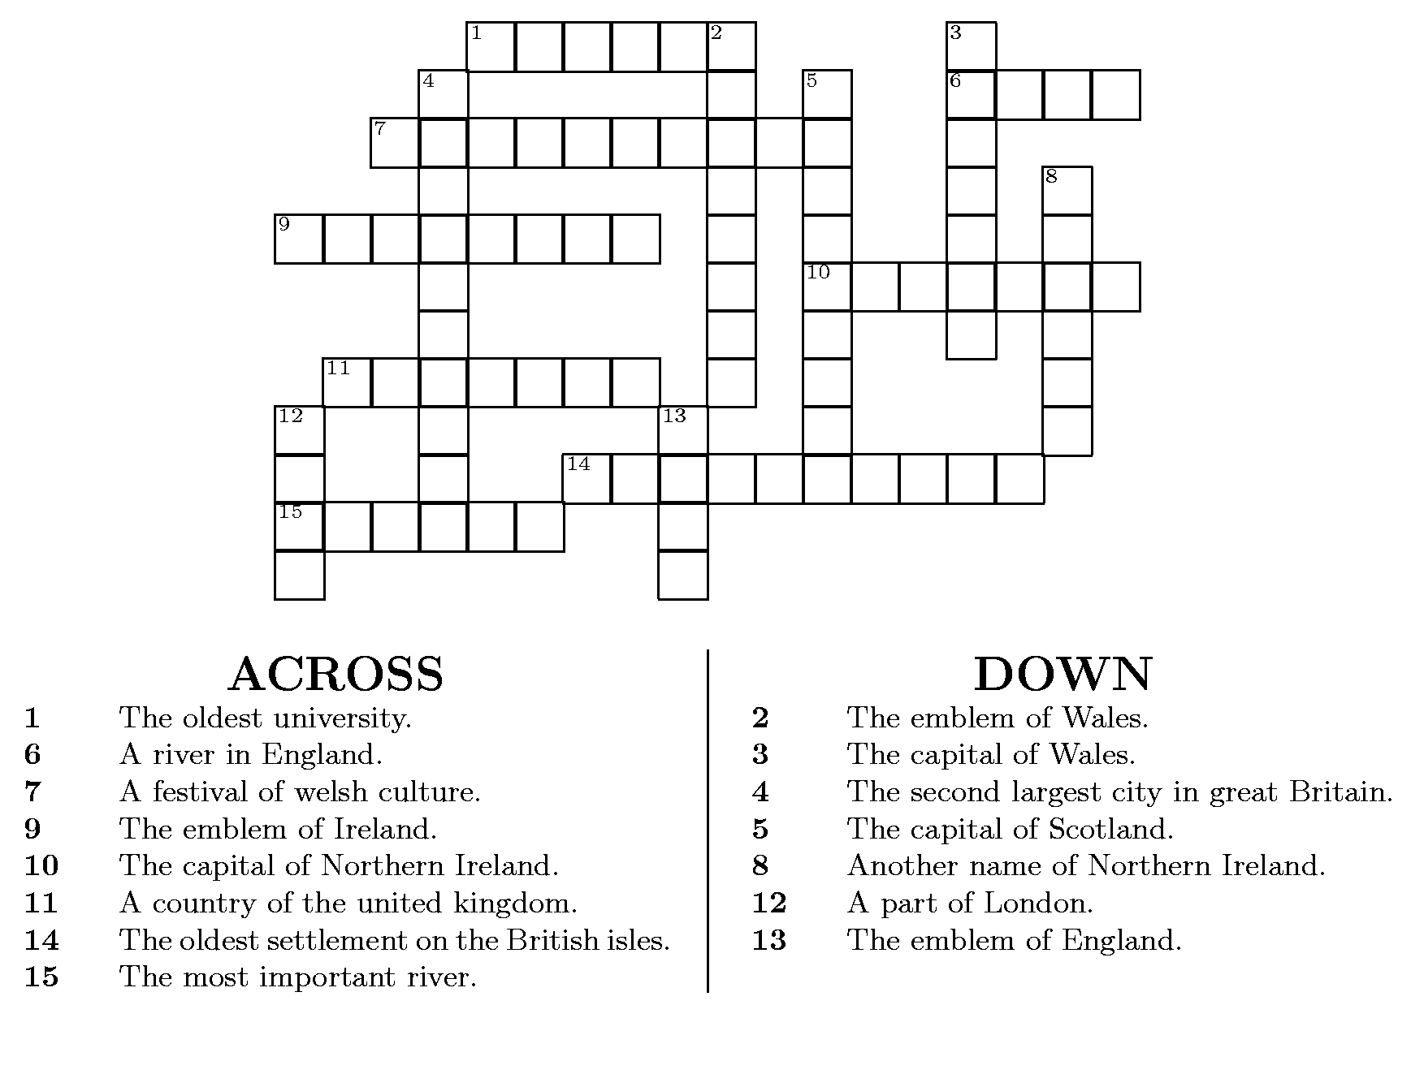
3. Підведення підсумків вікторини, нагородження переможців
Журі підраховує загальну суму балів кожної команди. Вчитель визначає найбільш активних учнів. Клас отримує диплом.

